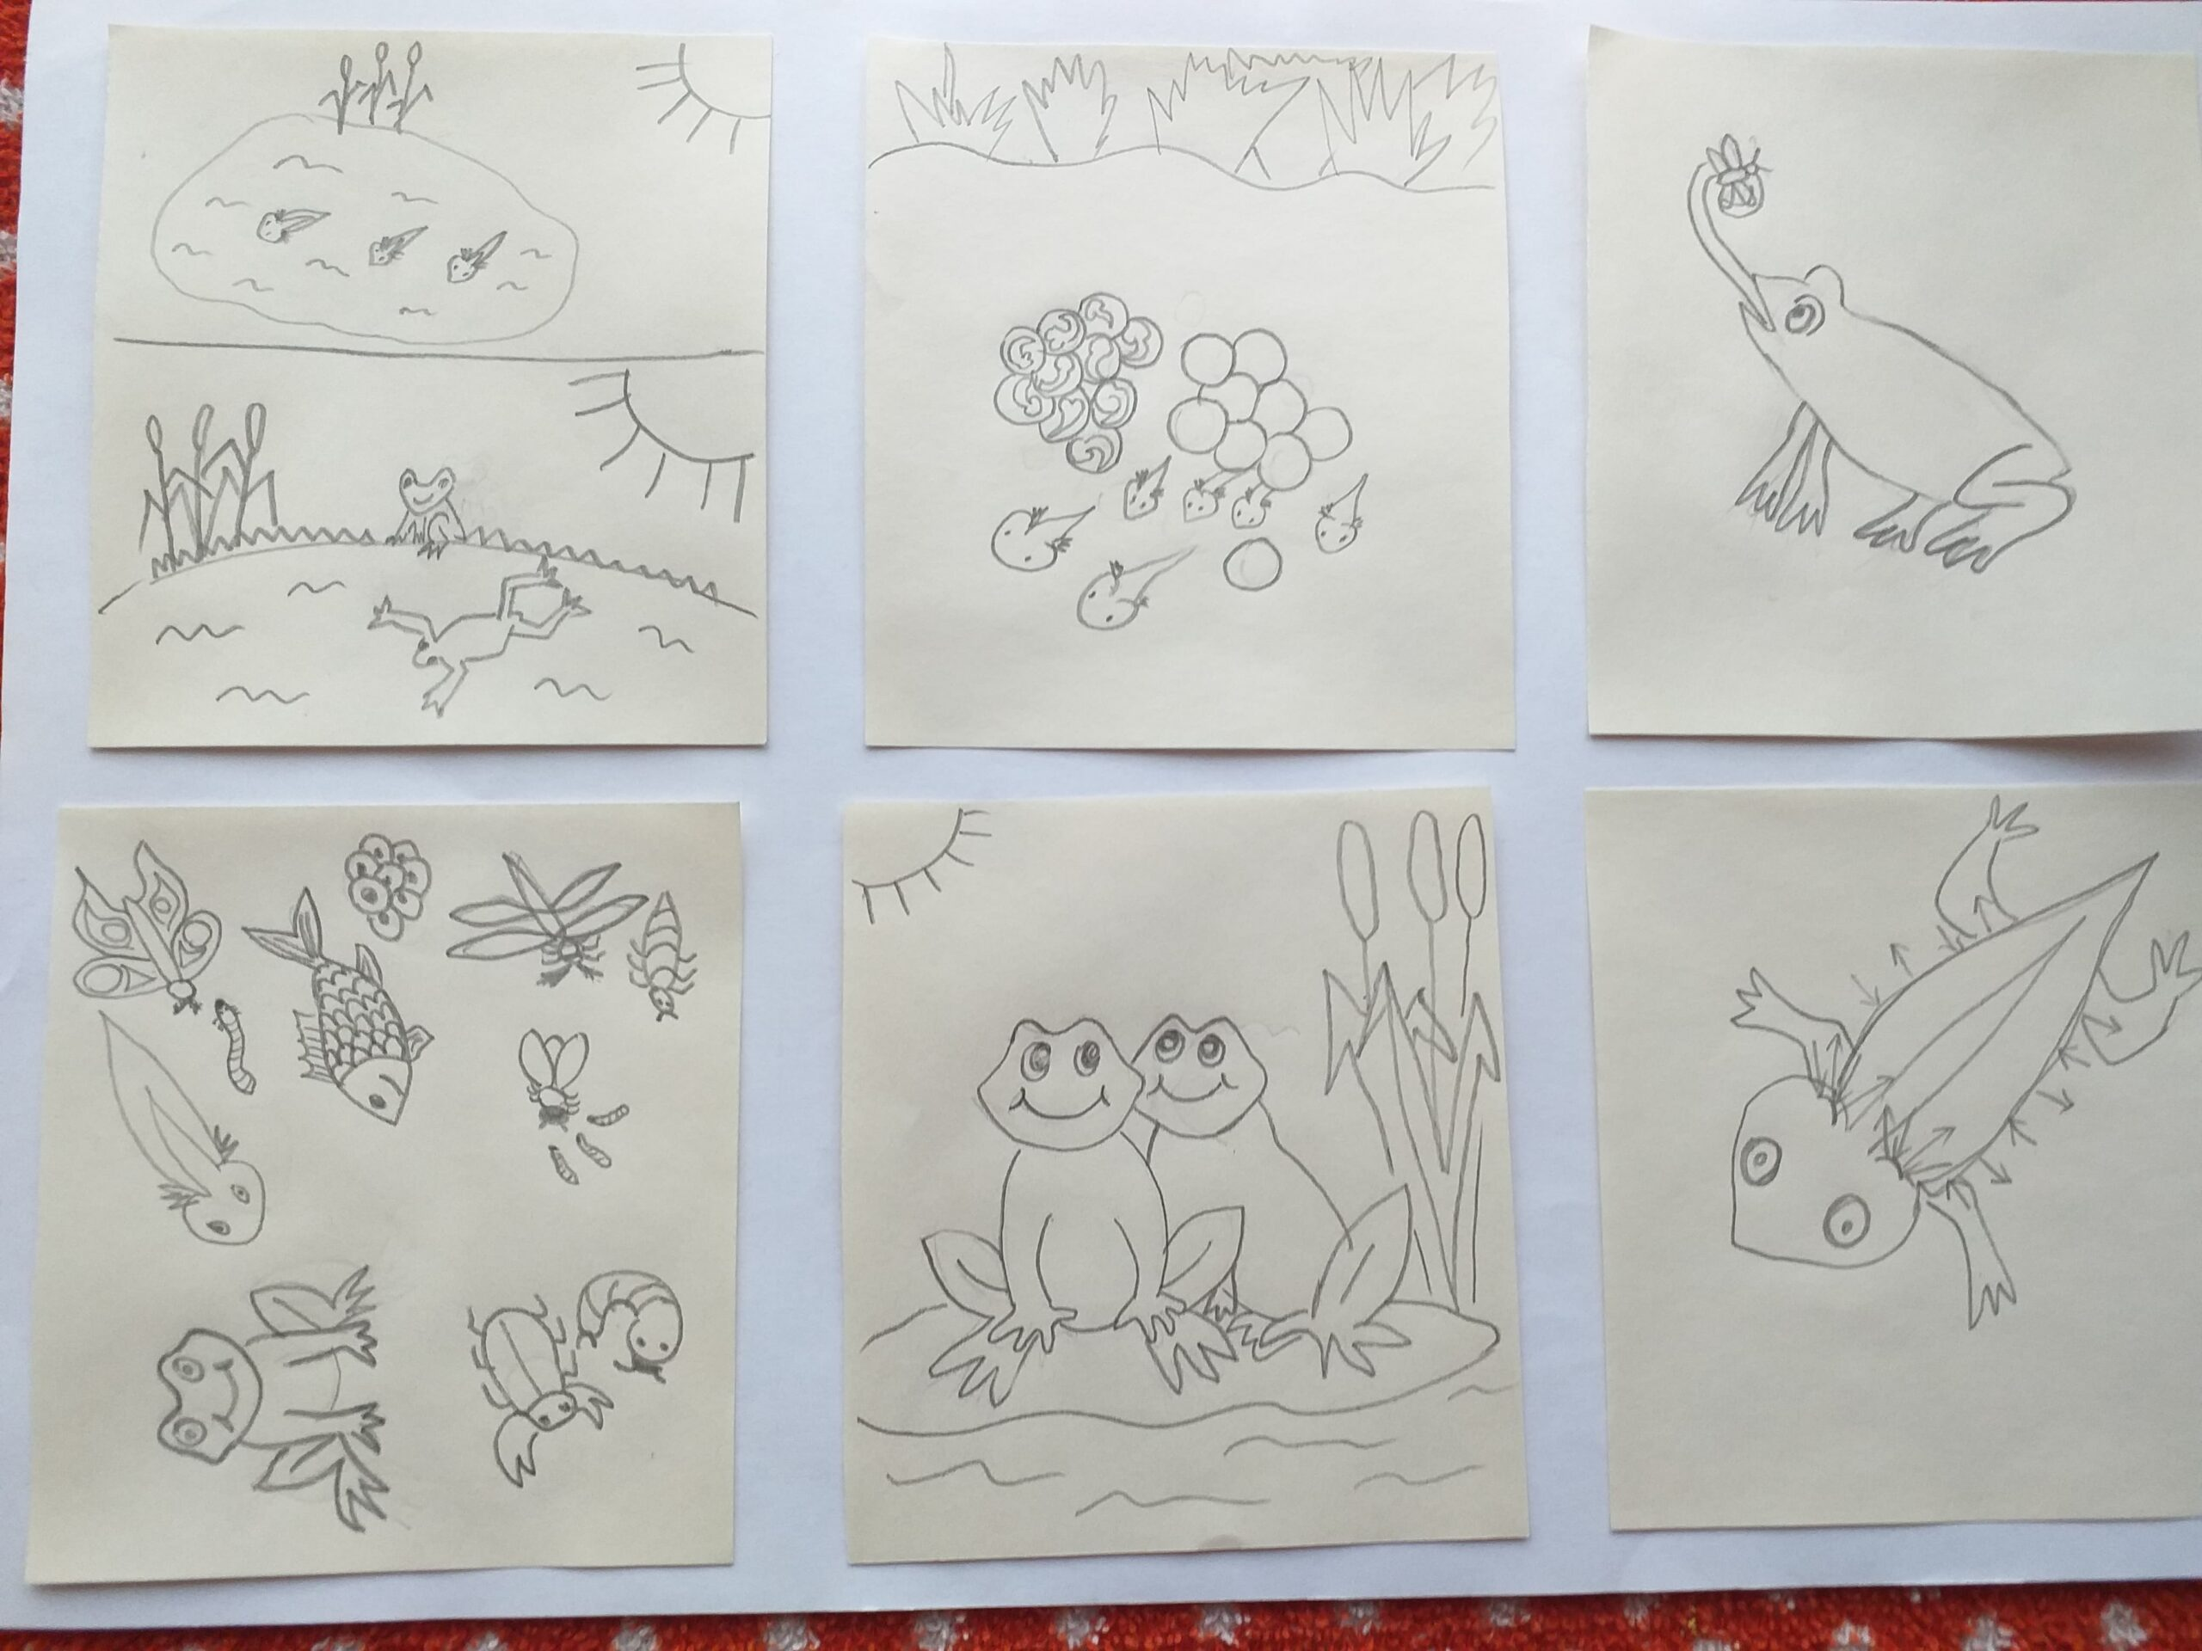

Oktató kártyákat készítettünk. Minden képhez egy szövegkártya tartozik. A képeket fénymásolva kapták, maguk színezték ki és azután kivágták. A fóliázó gép is újdonság volt számukra. Használhatták önállóan. A kártyák memóriakártyák is egyben. A tanulók maguk is találhatnak ki hozzá szabályokat.

